Curriculum

Luis Eduardo Rocha Cruz

Director de Desarrollo Cultural y Educación
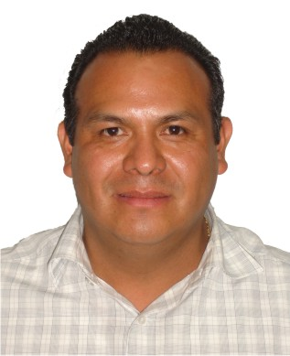

Nivel máximo de estudios | Bachillerato
Áreas de conocimiento | C.E.D.V.A. INICIO 1994 TERMINO 1995
Experiencia laboral
Periodo | de julio/2015 a actual
Institución | Delegación Álvaro Obregón
Cargo | Director de Desarrollo Cultural y Educación
Periodo | de febrero/2014 a febrero/2015
Institución | Delegación Álvaro Obregón
Cargo | Director de Equidad y Atención a Grupos Vulnerable
Periodo | de febrero/2013 a enero/2014
Institución | Delegación Álvaro Obregón
Cargo | Director de Desarrollo de La Comunidad e Infraestructura

